ĐẠI HỌC ĐÀ NẴNG
ĐẠI HỌC SƯ PHẠM – KHOA NGỮ VĂN
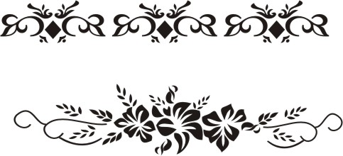

BÀI TIỂU LUẬN HỌC PHẦN
“VĂN HỌC VIỆT NAM – NHỮNG VẤN ĐỀ
LÝ LUẬN VÀ THỰC TIỄN”

Đề tài:
“Tính hiện đại trong “Hai đứa trẻ” của Thạch Lam”



Giảng viên hướng dẫn : TS Ngô Minh Hiền
Người thực hiện : Đặng Thị Thanh Hường
Khoá : K33
Chuyên ngành : Văn học Việt Nam

Đà Nẵng, tháng 05 năm 2017

